Kochani
Dziś mam dla Was zabawę w Odrysowywanie Cieni…
Brzmi ciekawie… Przyznam się Wam ze za nim podzieliłam się z Wami ta zabawa. Sprawdzałam w domu czy rzeczywiście jest to ciekawa zabawa …
Czy to słońce, czy światło z lampki każdy punkt świetlny sprawia, że nasze ukochane zabawki rzucają cień. A gdyby tak z odrysowanych cieni naszych ulubionych zabawek stworzyć .Każdy z Was ma pewnie ulubioną zabawkę czy tez figurkę z postaci z gry.
Próbujcie…
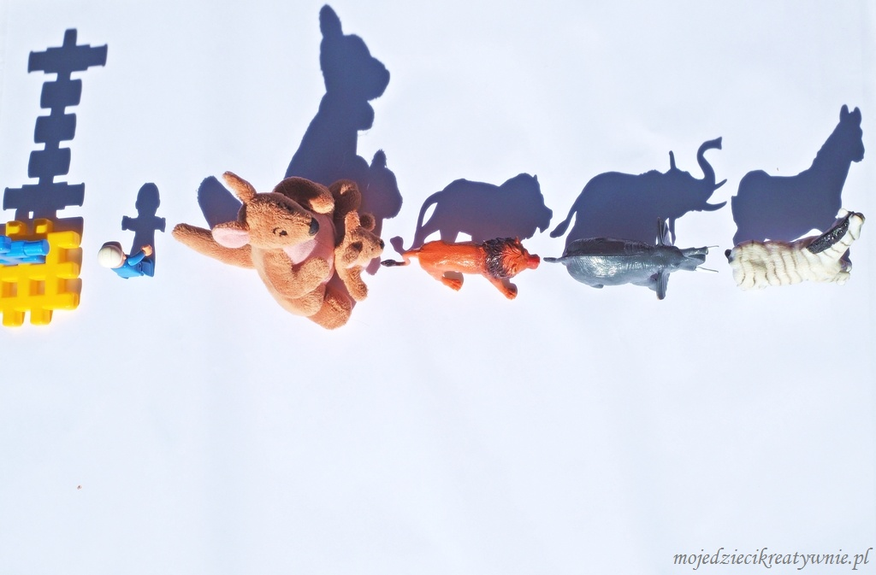
Życzymy udanej zabawy
Justyna Kraśnicka, Ludmiła Mazurkiewicz, Iwona Rogozińska.

